Учреждение образования
«БЕЛОРУССКИЙ ГОСУДАРСТВЕННЫЙ ТЕХНОЛОГИЧЕСКИЙ УНИВЕРСИТЕТ»
Операционные системы
Лабораторная работа № 2
Знакомство с командной оболочкой операционной системы
Студент: Жамойдо А.И.
ФИТ 3 курс 10 группа
Преподаватель: Бернацкий П.В.
Минск 2025
Содержание
Введение 3
1. CMD 4
2. Windows PowerShell 15
3. Bash 17
4. Скрипты в Linux 22
5. Вывод 23
6. Листинги 24

Введение
Целью данной лабораторной работы является получение практических навыков работы с командными оболочками, такими как cmd, PowerShell и bash. Командные оболочки представляют собой важный инструмент для системного администрирования, автоматизации задач и управления файлами и процессами в операционных системах.
В рамках работы выполняются задания, которые носят накопительный характер, то есть выполнение каждого уровня сложности требует предварительного освоения предыдущих. Такой подход позволяет постепенно освоить базовые и продвинутые команды, а также научиться применять их в различных сценариях.
Для выполнения лабораторной работы рекомендуется использовать справочный ресурс ss64.com, который предоставляет подробную информацию о синтаксисе и возможностях команд различных оболочек.
В результате выполнения работы студент приобретает навыки работы с командной строкой, формирует умение быстро находить информацию о командах и их параметрах, а также получает практический опыт в решении типовых задач системного администрирования.

- CMD
Нужно перейти в домашний каталог и создать там каталог OS2. В нем выполнить файл prep.bat и переключиться определенный каталог. Переключение в каталог отражено на рисунке 1.1.
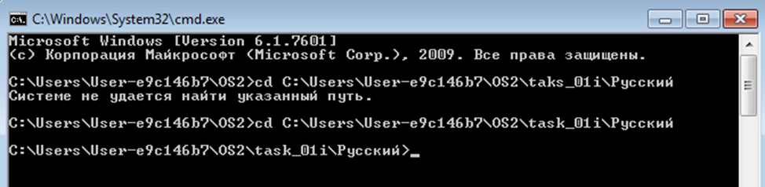
Рисунок 1.1 – Переход в нужный директорий
Для перехода в директорий использовалась команда cd. Совместно с ней можно использовать как относительный, так и абсолютный путь. Переход в директорий с использованием относительного пути изображен на рисунке 1.2.
Рисунок 1.2 – Переход в нужный директорий
Для копирования данных используется команда copy. В качестве параметров указывается файл, откуда копировать, формат копируемых файлов и файл, куда будем копировать. Копирование изображено на рисунке 1.3.
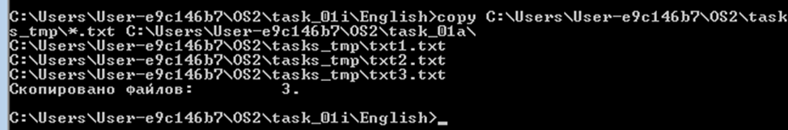
Рисунок 1.3 – Копирование файлов
При указании флага /y команда будет запрашивать подтверждение на перезапись существующих файлов.
Команда copy может использоваться так же для копирования файлов из одного директория в другой, но с другим именем. Это действие представлено на рисунке 1.4.
Рисунок 1.4 – Копирование файла с новым именем
Copy также можно использовать для объединения данных из нескольких файлов. Это действие представлено на рисунке 1.5.
Рисунок 1.5 – Копирование из двух файлов
Присутствует возможность копировать в файл текст вводимый из командной строки. Для этого используется приставка con. Копирование из cmd представлено на рисунке 1.6.
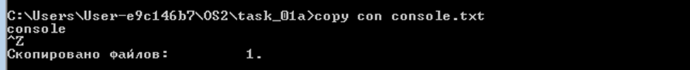
Рисунок 1.6 – Копирование из cmd
Далее необходимо копировать текст из командной строки в конец файла. Для реализации используется оператор +. Применение оператора отражено на рисунке 1.7.
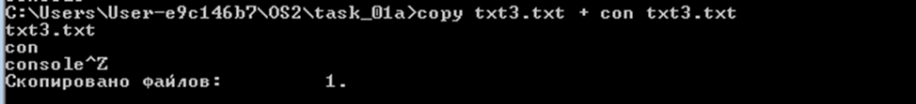
Рисунок 1.6 – Копирование из cmd в конец файла
Так же можно копировать пустые, скрытые и системные каталоги. Копирование отражено на рисунке 1.7.
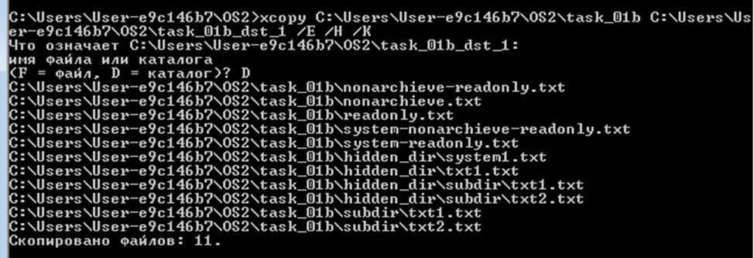
Рисунок 1.7 – Копирование всех каталогов
Далее необходимо скопировать все файлы с атрибутами «архивный» и «только для чтения» с сохранением этого атрибута для файлов-результатов.
Результат отражен на рисунке 1.8.
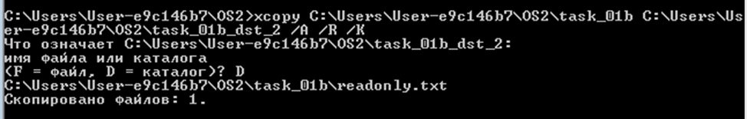
Рисунок 1.8 – Копирование с сохранением атрибута
После необходимо перенести все текстовые файлы из одного каталога в другой. Для этого воспользуемся командой move. Выполнение показано на рисунке 1.9.
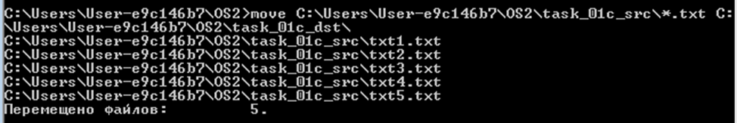
Рисунок 1.9 – Перемещение текстовых файлов
Для замены файлов в каталоге используется команда replace. Реализация перемещения отражена на рисунке 1.10.
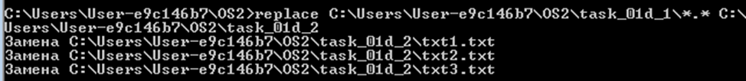
Рисунок 1.10 – Замена текстовых файлов
Через командную строку можно менять расширение файла. Для этого используется команда ren. Использование этой команды представлено на рисунке 1.11
Рисунок 1.11 – Изменение расширения файлов
Так же ren можно использовать для переименования файлов. Пример испольования на рисунке 1.12.
Рисунок 1.12 – Изменение имени файла
Результат успешного переименования предоставлен на рисунке 1.13.
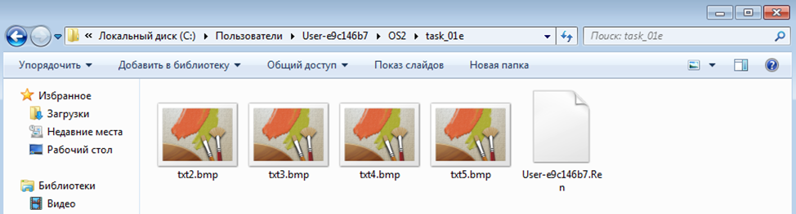
Рисунок 1.13 – Результат выполнения ren
Если необходимо сравнивать файлы, можно использовать команду fc. Результат сравнения сохранится в result.txt. Пример реализации представлен на рисунке 1.14.
Рисунок 1.14 – Сравнение файлов
Результат сравнения указанных файлов находится в result.txt и показан на рисунке 1.15.
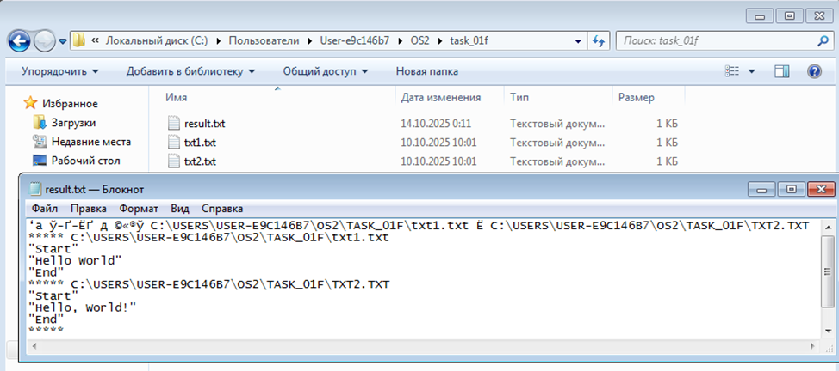
Рисунок 1.15 – Результат сравнения
Для удаления файлов необходимо использовать команду del. Использование флага /p запрашивает подтверждение на удаление. Удаление файла txt1.txt показано на рисунке 1.16.
Рисунок 1.16 – Удаление файла
Далее необходимо удалить все системные файлы. Результат выполнения отражен на рисунке 1.17.
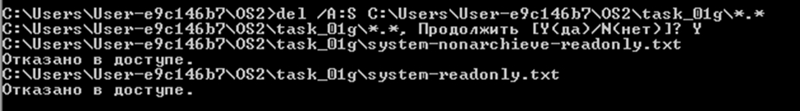
Рисунок 1.17 – Удаление системных файлов
Для удаления файлов, имеющих атрибут только для чтения, необходимо добавлять флаг /A:R. Выполнение показано на рисунке 1.18.
Рисунок 1.18 – Удаление файлов только для чтения
Следующим задание является постранично вывести содержимое каталога C:\Windows, включая вложенные каталоги и файлы. Для этого используется команда dir. Результат постраничного вывода на рисунке 1.19.
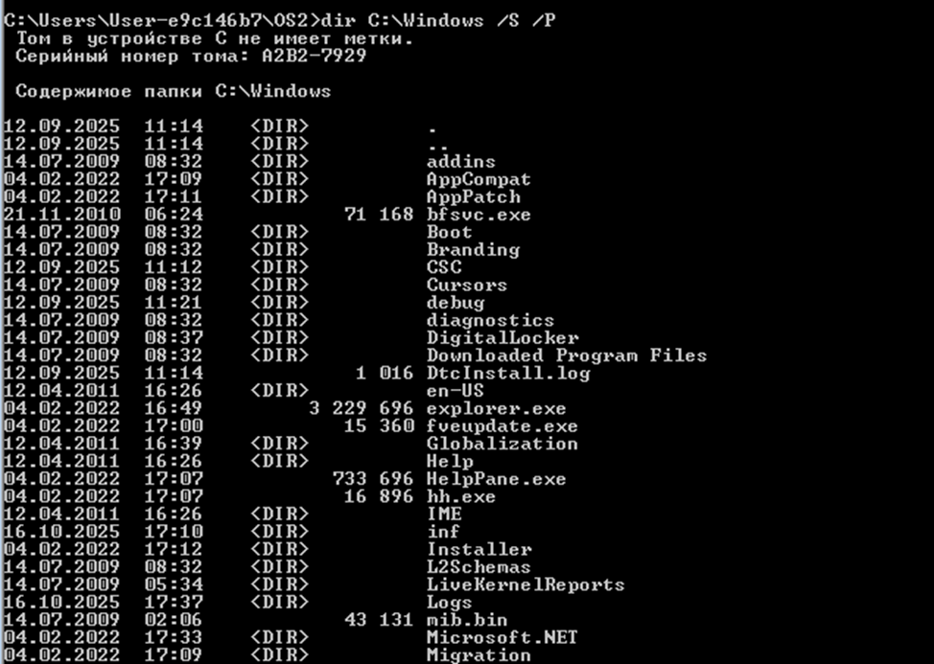
Рисунок 1.19 – Постраничный вывод каталогов
Для вывода всех каталогов и файлов, включая вложенные подкаталоги и файлы каталога C:\Users\User-e9c146b7 в отсортированном по алфавиту порядке с записью результата в файл user_files.txt используем флаг /O:N. Вся команда представлена на рисунке 1.20.
Рисунок 1.20 – Постраничный вывод с записью в файл
Содежримое файла user_files.txt показано на рисунке 1.21.
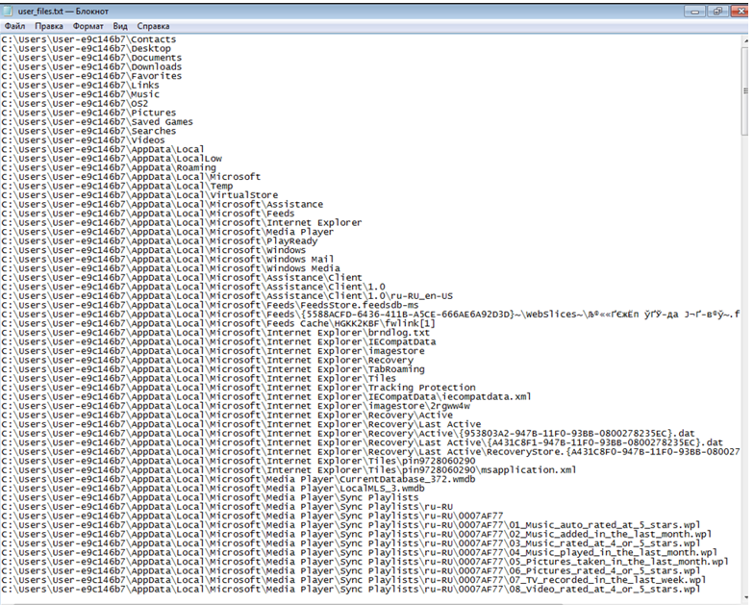
Рисунок 1.21 –Файл user_files.txt
Для создания каталога используется команда md. С её помощью можно создавать также и иерархию каталогов. Создание иерархии каталогов показано на рисунке 1.22.
Рисунок 1.22 –Создание иерархии каталогов
Для удаления каталогов используется команда rd. Если добавить флаги /S /Q, каталог будет удален со всем содержимым. Удаление непустого каталога отражено на рисунке 1.23.
Рисунок 1.23 –Удаление каталога
В следующих заданиях будут использоваться команды с использованием таких операторов как перенаправление вывода (>, >>), конвейеризации (|) и соединения (&). С помощью команды type будет создан текстовый файл со списком студентов и номерами зачетных книжек. Заполнение будет осуществляться с помощью консоли. Команда представлена на рисунке 1.24.
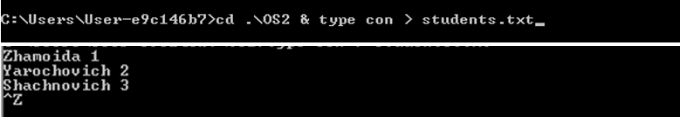
Рисунок 1.24 –Создание и заполнение файла
С помощью команды find происходит поиск студента по фамилии. Команда sort позволяет произвести сортировку данных в файле. При использовании оператора >> можно вставлять данные в конец файла. Команда systeminfo совместно с find позволяет вывести информацию BIOS.
Далее необходимо создать bat файл. При запуске файла должна вывестись системная информация, такая как имя хоста, имя компьютера, дата и время. Реализация и выполнение представлены на рисунке 1.25.
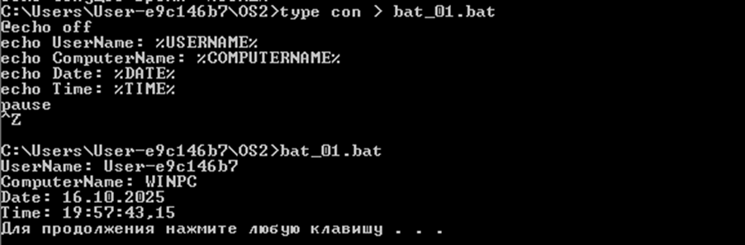
Рисунок 1.25 – Создание и применение bat_01.bat
Следующий файл должен выводить информацию о названии файла, абсолютном пути к файлу и времени последней модификации. Реализация представлена на рисунке 1.26
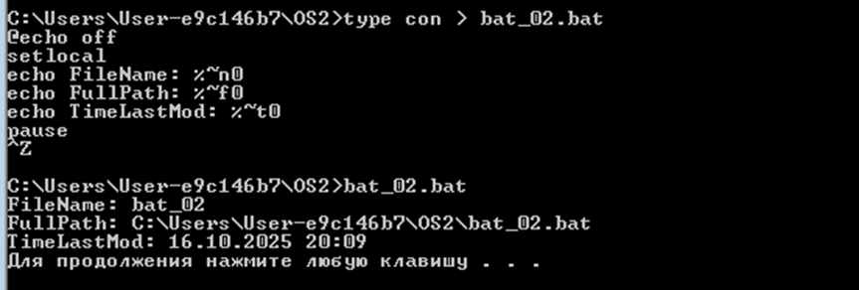
Рисунок 1.26 – Создание и применение bat_02.bat
Следующий файл должен уметь выводить строку со всеми переданными параметрами и каждый параметр по отдельности. Реализация представлена на рисунке 1.27.
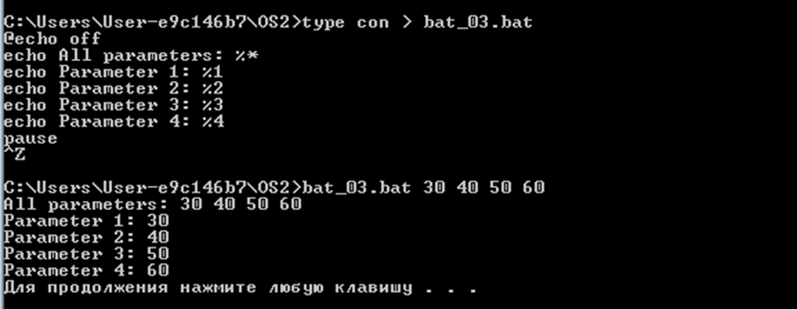
Рисунок 1.27 – Создание и применение bat_03.bat
Следующий файл должен уметь выводить результаты арифметических операций с переданными при запуске параметрами. Реализация представлена на рисунке 1.28.
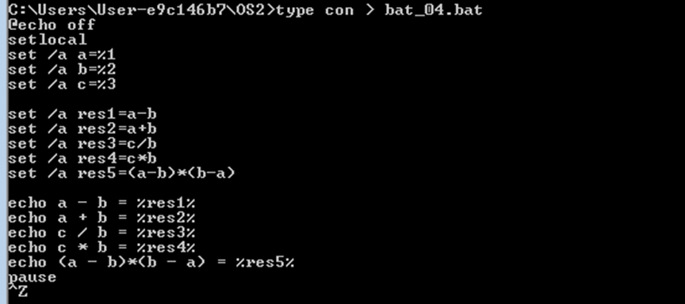
Рисунок 1.28 – Создание и применение bat_04.bat
Следующий файл должен уметь создавать или же удалять файл с определенным именем. Реализация представлена на рисунке 1.29.
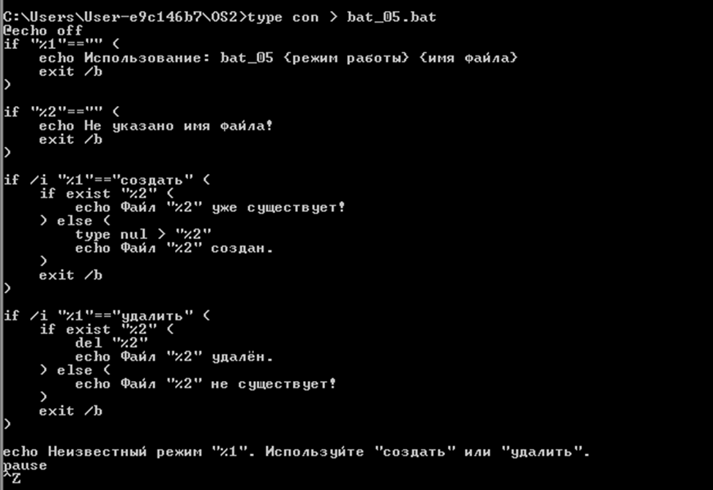
Рисунок 1.29 – Создание bat_05.bat
Пример использования bat_05.bat показан на рисунке 1.30.
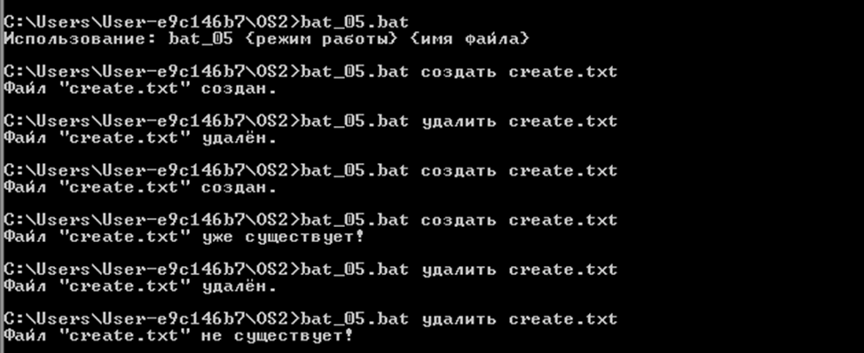
Рисунок 1.30 – Применение bat_05.bat
Команды в cmd, как правило, имеют короткие названия. Они представляют собой сокращения английских слов, соответствующих выполняемым функциям. Примеры названий таких команд приведены в таблице 1.1.
Таблица 1.1 – Команды cmd
Команда | Происхождение | Значение
cd | change directory | Сменить каталог
copy | copy | Копировать файлы
xcopy | extended copy | Расширенный copy
move | move | Переместить файл
replace | replace | Заменить
ren | rename | Переименовать
fc | file compare | Сравнить
del | delete | Удалить
dir | directory | Показать список файлов
md | make directory | Создать каталог
rd | remove directory | Удалить каталог
Параметры представляют собой начальные буквы английских слов, описывающих выполняемое ими действие. Если несколько ключей применяются совместно довольно часто, их обозначения, как правило, не пересекаются по буквам. Образцы таких параметров приведены в таблице 1.2.
Таблица 1.2 – Параметры команд cmd
Пример команды | Ключ | Расшифровка
xcopy /E | E = Empty folders | Пустые папки
xcopy /S | S = Subdirectories | Подкаталоги
xcopy /H | H = Hidden | Скрытые файлы
xcopy /Y | Y = Yes | Подтверждено
Переменные окружения – это особые обозначения, в которых хранятся значения, применяемые системой и командной оболочкой. Они задают пути, пользовательские настройки, каталоги, параметры языка и временные файлы. Благодаря им можно обращаться к системным ресурсам и конфигурациям без явного указания полных путей. Примеры таких переменных приведены в таблице 1.3.
Таблица 1.3 – Переменные окружения
Переменная | Значение
%USERNAME% | Имя текущего пользователя
%USERPROFILE% | Путь к профилю пользователя
%COMPUTERNAME% | Имя компьютера
%DATE% | Текущая дата

- Windows PowerShell
Нужно написать скрипт для PowerShell, который будет представлять функционал интерактивного калькулятора. Тест калькулятора представлен на рисунке 2.1.
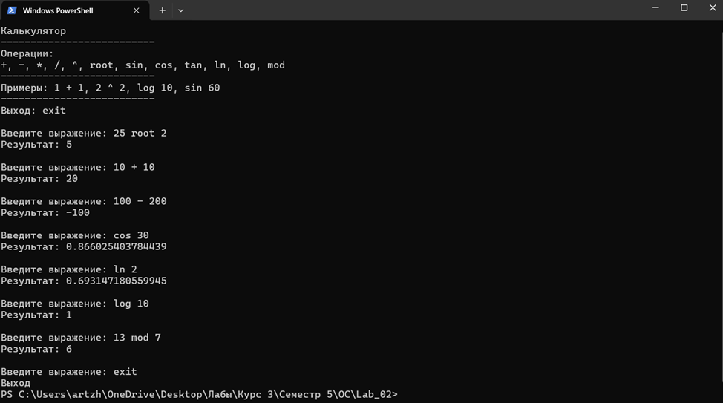
Рисунок 2.1 – Тест калькулятора
Набор поддерживаемых математических операций должен включать базовую арифметику, возведение в степень, вычисление корня произвольной степени, основные тригонометрические функции, десятичный и натуральный логарифмы, а также получение остатка от деления. Скрипт приведён в листинге 1.1.
Второй скрипт должен выполнять преобразование температуры между тремя основными шкалами, при этом определение исходной единицы производится на основе переданного параметра. Пример использования показан на рисунке 2.2.
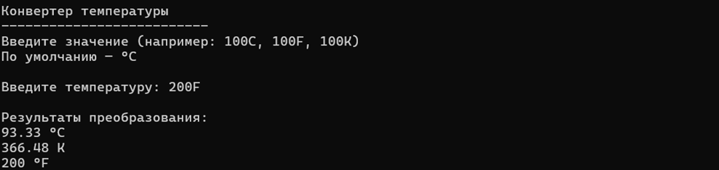
Рисунок 2.2 – Тест конвертера
Скрипт конвертера температуры для использования в PowerShell представлен в листинге 1.2.

- Bash
Команды, используемые в cmd Windows, имеют определённые сходства с командами в операционной системе Linux, однако они не полностью совпадают. В таблице 3.1 показаны общие черты и различия в их названиях.
Таблица 3.1 – Сравнение команд
Команда Windows | Аналог Linux | Назначение
cd | cd | Переход в другой каталог
copy | cp | Копирование файлов
xcopy | cp-r | Расширенное копирование
move | mv | Перемещение файла
replace | cp-u | Замена файлов
ren | mv old new | Переименование файла
fc | cmp | Сравнение файлов
del | rm | Удаление файла
dir | ls | Просмотр содержимого каталога
md | mkdir | Создание каталога
rd | rmdir | Удаление каталога
Принцип именования команд остался таким же. В Linux также применяются короткие обозначения. Символы выбираются на основе английских слов, отражающих выполняемое действие.
Параметры команд в разных системах оформляются по-разному. В Windows они записываются через «/». В Linux же используется «-» для однобуквенных ключей и «--» для параметров, записанных словами. Стоит отметить, что команды Windows больше ориентированы на удобочитаемость, тогда как в Linux акцент сделан на компактность и производительность.
Следующим шагом требуется создать 5 bash-скриптов, аналогичных пяти bat-файлам из заданий для Windows, но с учётом синтаксических особенностей и возможностей bash.
Для выполнения этого пункта с помощью редактора nano был создан и открыт файл bat_01.sh. Реализация скрипта представлена на рисунке 3.1.
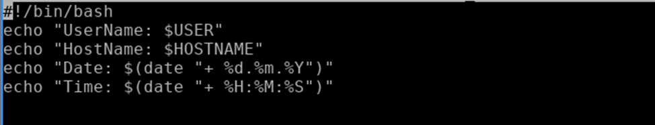
Рисунок 3.1 – Содержимое bat_01.sh
После этого требуется сделать файл исполняемым. Для этого применяется команда chmod +x bat_01.sh. Затем скрипт можно запускать. Итог работы показан на рисунке 3.2.
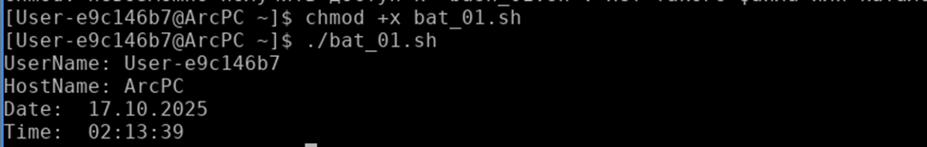
Рисунок 3.2 – Результат выполнения bat_01.sh
Следующий файл – bat_02.sh. Реализация данного файла представлена на рисунке 3.3.
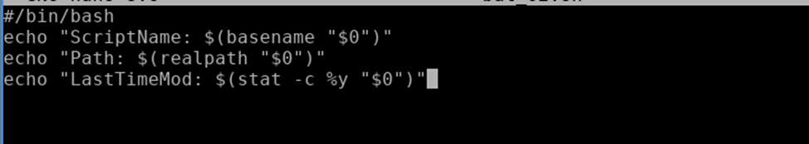
Рисунок 3.3 – Содержимое bat_02.sh
После делаем файл исполняемым и запускаем. Результат запуска представлен на рисунке 3.4.
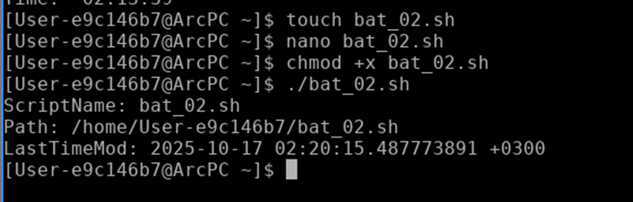
Рисунок 3.4 – Результат выполнения bat_02.sh
Следующий файл – bat_03.sh. Реализация данного файла представлена на рисунке 3.5.
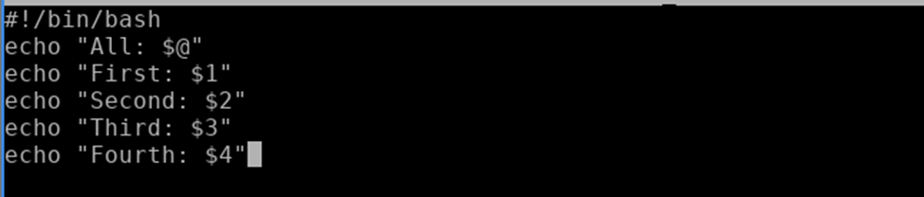
Рисунок 3.5 – Содержимое bat_03.sh
После делаем файл исполняемым и запускаем. Результат запуска представлен на рисунке 3.6.
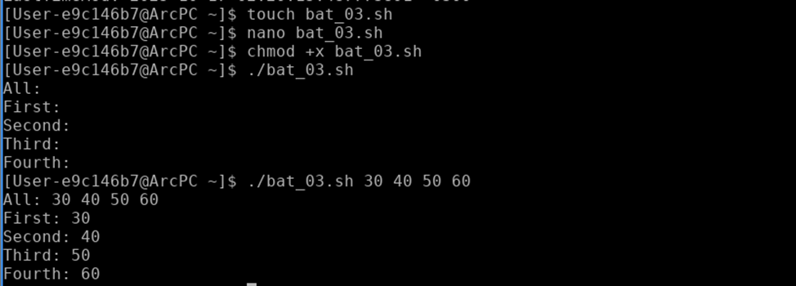
Рисунок 3.6 – Результат выполнения bat_03.sh
Следующий файл – bat_04.sh. Реализация данного файла представлена на рисунке 3.7.
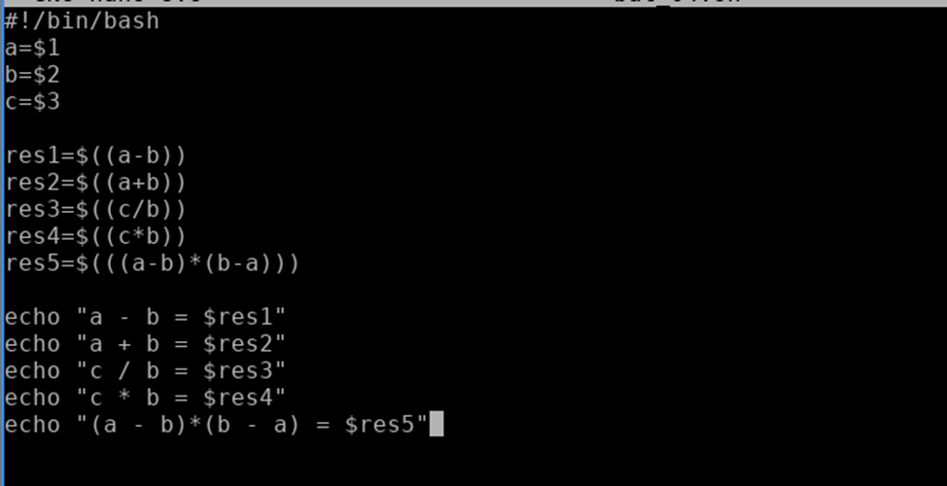
Рисунок 3.7 – Содержимое bat_04.sh
После делаем файл исполняемым и запускаем. Результат запуска представлен на рисунке 3.8.
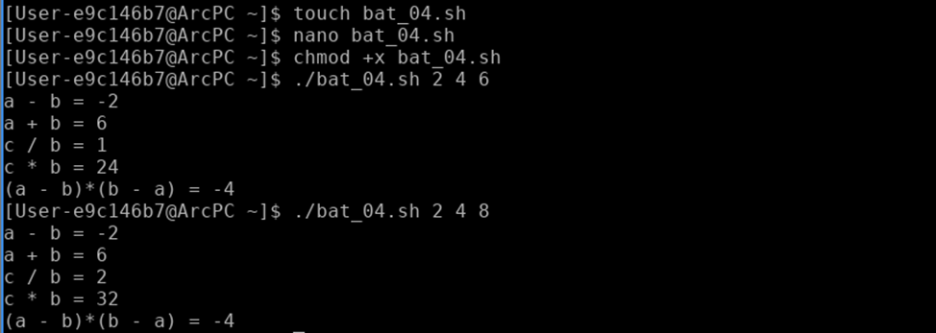
Рисунок 3.8 – Результат выполнения bat_04.sh
Следующий файл – bat_05.sh. Реализация данного файла представлена на рисунке 3.9.
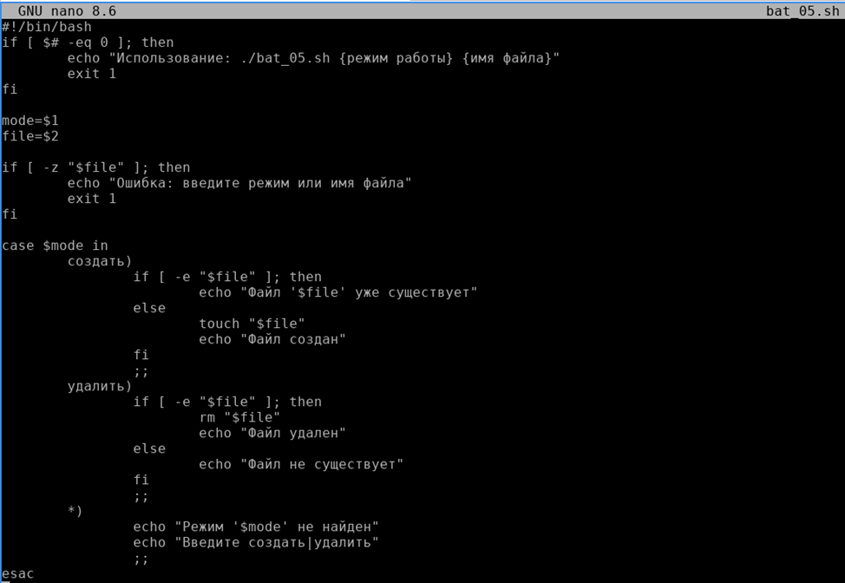
Рисунок 3.9 – Содержимое bat_05.sh
После делаем файл исполняемым и запускаем. Результат запуска представлен на рисунке 3.10.
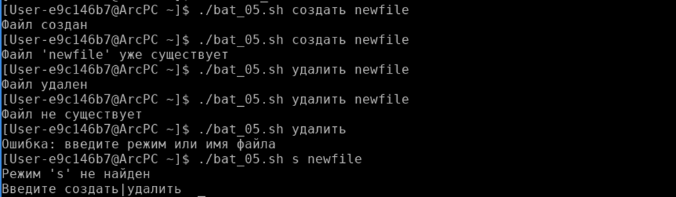
Рисунок 3.10 – Результат выполнения bat_05.sh
Переменные окружения – это особые обозначения, в которых хранятся данные, используемые системой и терминалом. Они задают пути, пользовательские параметры, каталоги, языковые настройки и временные файлы. В таблице 3.2 приведены ключевые переменные окружения, применяемые в Linux.
Таблица 3.2 – Переменные окружения
Переменная | Назначение
PATH | Путь, где система ищет исполяемый файл
HOME | Домашний каталог пользователя
USER | Имя текущего пользователя
SHELL | Тукущая командная оболочка
LANG | Локализация
Ключевыми отличиями в Linux является применение символа $ вместо %% и двоеточия вместо точки с запятой для разделения значений. Кроме того, переменные в Linux чувствительны к регистру, в отличие от Windows. Основной переменной в обеих системах является PATH, которая указывает, где искать исполняемые файлы.

- Скрипты в Linux
Нужно написать скрипт, который считает количество исполняемых и неисполняемых команд присутствующих в PATH. Результат выполнения скрипта отражен на рисунке 3.11. Скрипты отражены в листинге 3.1
Рисунок 3.11 – Результат выполнения
Так же нужно написать скрипт, который выводит список вложенных каталогов и файлов в указанном каталоге. Результат выполнения отражен на рисунке 3.12.
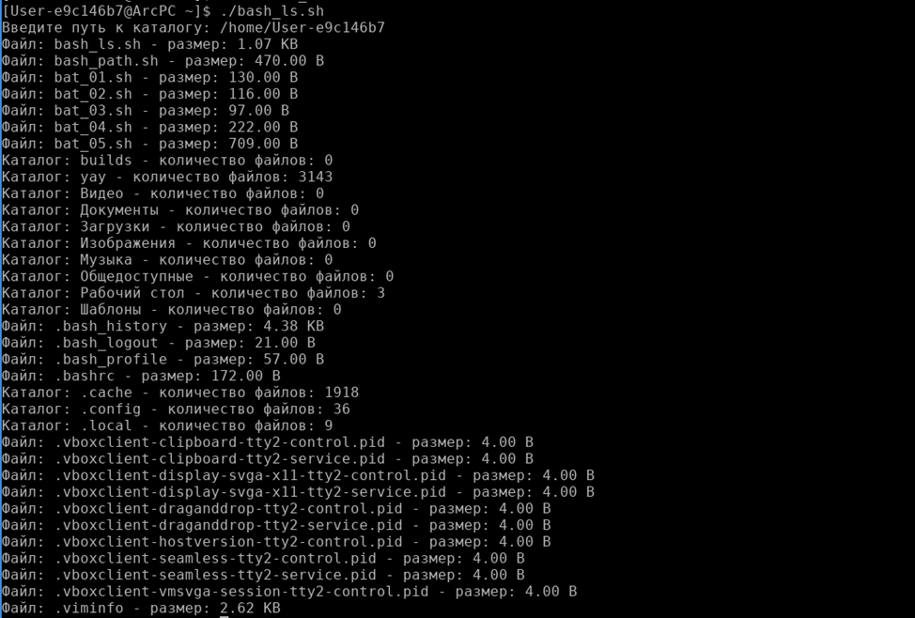
Рисунок 3.12 – Результат выполнения
При этом для вложенных каталогов выводится количество файлов внутри них, а для файлов выводится их размер в B, KB, MB, GB, TB в зависимости от размера. Скрипт отражен в листинге 3.2.
- Вывод
В ходе выполнения лабораторной работы были приобретены практические навыки работы с различными командными оболочками: cmd, PowerShell и bash.
В процессе изучения изучалась структура и синтаксис командных интерпретаторов, принципы работы с файловой системой, а также создание и выполнение скриптов для автоматизации.
Особое внимание уделялось использованию bash для написания сценариев с условиями, циклами, обработкой аргументов командной строки и выводом информации о файлах и каталогах.
Практическая работа позволила лучше понять различия между оболочками Windows и Linux, освоить инструменты для администрирования и автоматизации задач, а также повысить уровень владения управлением системами в различных операционных средах.

- Листинги
Clear-Host
Write-Host "Калькулятор"
Write-Host "--------------------------"
Write-Host "Операции:"
Write-Host "+, -, *, /, ^, root, sin, cos, tan, ln, log, mod"
Write-Host "--------------------------"
Write-Host "Примеры: 1 + 1, 2 ^ 2, log 10, sin 60"
Write-Host "--------------------------"
Write-Host "Выход: exit"
Write-Host ""

while ($true) {
$inputExpr = Read-Host "Введите выражение"

if ($inputExpr -eq "exit") {
Write-Host "Выход"
break
}

try {
$parts = $inputExpr.Split(" ", [System.StringSplitOptions]::RemoveEmptyEntries)

switch ($parts.Count) {
2 {
# Одноаргументные функции
$op = $parts[0].ToLower()
$a = [double]$parts[1]

switch ($op) {
"sin" { $result = [math]::Sin([math]::PI * $a / 180) }
"cos" { $result = [math]::Cos([math]::PI * $a / 180) }
"tan" { $result = [math]::Tan([math]::PI * $a / 180) }
"ln" { $result = [math]::Log($a) }
"log" { $result = [math]::Log10($a) }
default { throw "Неизвестная операция '$op'" }
}
}
3 {
# Двоичные операции
$a = [double]$parts[0]
$op = $parts[1]
$b = [double]$parts[2]

switch ($op) {
"+" { $result = $a + $b }
"-" { $result = $a - $b }
"*" { $result = $a * $b }
"/" {
if ($b -eq 0) { throw "Деление на ноль" }
$result = $a / $b
}
"^" { $result = [math]::Pow($a, $b) }
"root" { $result = [math]::Pow($a, 1 / $b) }
"mod" {
if ($b -eq 0) { throw "Деление на ноль" }
$result = $a % $b
}
default { throw "Неизвестная операция '$op'" }
}
}
default {
throw "Некорректный формат ввода"
}
}

Write-Host "Результат: $result"
Write-Host ""
}
catch {
Write-Host "Ошибка: $($_.Exception.Message)"
Write-Host ""
}
}

Листинг 1.1 – Интерактивный калькулятор

Clear-Host
Write-Host "Конвертер температуры"
Write-Host "--------------------------"
Write-Host "Введите значение (например: 100C, 100F, 100K)"
Write-Host "По умолчанию – °C"
Write-Host ""
$tempInput = Read-Host "Введите температуру"
if ($tempInput -match '^\s*([+-]?\d+(\.\d+)?)\s*([KkCcFf])?\s*$') {
$value = [double]$matches[1]
$unit = $matches[3].ToUpper()
if (-not $unit) { $unit = "C" }
if ($unit -eq 'K' -and $value -lt 0) {
Write-Host "Ошибка: температура в Кельвинах >= 0."
exit
}
switch ($unit) {
"C" {
$c = $value
$k = $c + 273.15
$f = ($c * 9 / 5) + 32
}
"F" {
$f = $value
$c = ($f - 32) * 5 / 9
$k = $c + 273.15
}
"K" {
$k = $value
$c = $k - 273.15
$f = ($c * 9 / 5) + 32
}
default {
Write-Host "Ошибка: неизвестная единица '$unit'"
exit
}
}
Write-Host ""
Write-Host "Результаты преобразования:"
Write-Host "$([math]::Round($c,2)) °C"
Write-Host "$([math]::Round($k,2)) K"
Write-Host "$([math]::Round($f,2)) °F"
}
else {
Write-Host "Ошибка: введите корректное значение, например 100C, 273K или 32F."
}
Листинг 1.2 – Перевод температуры
#!/bin/bash
IFS=':' read -ra DIRS <<< "$PATH"

exe_count=0
nonexe_count=0

for dir in "${DIRS[@]}"; do
if [ -d "$dir" ]; then
for file in "$dir"/*; do
if [ -f "$file" ]; then
if [ -x "$file" ]; then
((exe_count++))
else
((nonexe_count++))
fi
fi
done
fi
done

echo "Количество исполняемых команд: $exe_count"
echo "Количество неисполняемых команд: $nonexe_count"
Листинг 3.1 – Команды в PATH

#!/bin/bash
shopt -s nullglob

read -p "Введите путь к каталогу: " dir

if [ ! -d "$dir" ]; then
echo "Ошибка: каталог '$dir' не найден"
exit 1
fi

format_size() {
local size_bytes="$1"

awk -v s="$size_bytes" 'BEGIN{
units[0]="B"; units[1]="KB"; units[2]="MB"; units[3]="GB"; units[4]="TB";
i=0;
if (s < 0) s = 0;
while (s >= 1024 && i < 4) { s /= 1024; i++; }
printf "%.2f %s", s, units[i];
}'
}

for item in "$dir"/* "$dir"/.*; do
base=$(basename "$item")

if [ "$base" = "." ] || [ "$base" = ".." ]; then
continue
fi

if [ -d "$item" ]; then
count=$(find "$item" -type f 2>/dev/null | wc -l)
echo "Каталог: $base - количество файлов: $count"
elif [ -f "$item" ]; then
size_bytes=$(stat -c%s "$item" 2>/dev/null)

if [ -z "$size_bytes" ]; then
size_bytes=0
fi

size_formatted=$(format_size "$size_bytes")
echo "Файл: $base - размер: $size_formatted"
fi
done
Листинг 3.2 – Cписок вложенных каталогов и файлов

